平面向量的复习课（二）学习指南答案

**一、学习目标：**

1.掌握平面向量的概念、运算、平面向量基本定理、平面向量的数量积及其应用

2.理解平面向量的代数意义和几何意义，会选择恰当的基底，解决问题.体会转化与数形结合等数学思想.

3.能用向量语言和方法表达和解决现实生活、数学中的一些问题，发展运算素养和解决实际问题的能力.

**二、学法指导：**

1．向量有几何法和坐标法两种表示方法，它的运算也因为这两种不同的表示方法而有两种方式，因此向量问题的解决，理论上讲总共有两个途径即基于几何表示的几何法和基于坐标表示的代数法，在具体做题时要善于从不同的角度考虑问题.

2．向量是一个有“形”的几何量，因此，在研究向量的有关问题时，一定要结合图形,体会向量既具有代数特征，又具有几何特征的特点.

1. 知识回顾

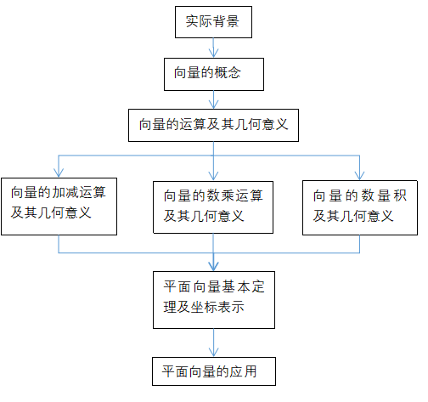

平面向量的应用

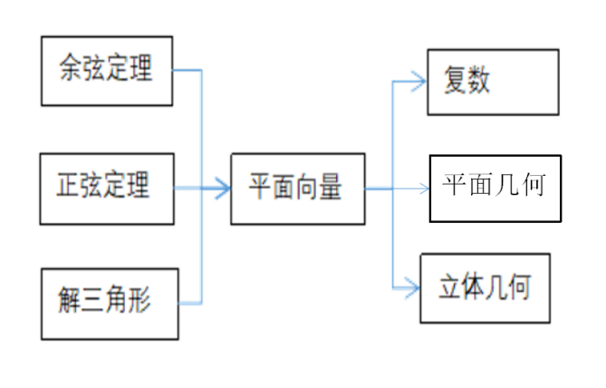

四、向量既是代数特征又具有是几何特征

向量的运算的三种表示

|  |  |  |  |
| --- | --- | --- | --- |
| 向量 | 符号表示 | 坐标表示 | 几何表示 |
| 加法 |  |  | 平四或三角形法则 |
| 减法 |  |  | 三角形法则 |
| 数乘 |  |  | 倍长向量 |
| 数量积 |  |  | 4050f356936f2acb35ea20ce8df53fa向量投影 |

向量中的一些概念

|  |  |  |  |
| --- | --- | --- | --- |
| 向量 | 符号表示 | 坐标表示 | 几何表示 |
| 平行 |  |  | 方向相同或相反 |
| 垂直 |  |  | 垂直 |
| 向量的夹角 |  |  | 4050f356936f2acb35ea20ce8df53fa夹角 |
| 向量的模 |  |  | 向量的长度 |

1. 典例分析

【例1】(2017课标1理13)已知向量，的夹角为，，，

则 .

【解析】解法1（常规法）

.

所以学科网(www.zxxk.com)--教育资源门户，提供试卷、教案、课件、论文、素材及各类教学资源下载，还有大量而丰富的教学相关资讯！.

【解析】解法2（坐标法）建立直角坐标系，

如图，

则，所以.

【解析】 解法3

（性质法）利用如下图形，可以判断出

的模长是以为边长的菱形对角线的长度，

则为.

【方法总结】向量运算有代数方法，也可以用几何方法.

【例2】已知向量

(1)若点能构成三角形，求实数应满足的条件；

(2)若为直角三角形，且为直角，求实数的值.

解.(1)若点能构成三角形，则这三点不共线，

∵，

，

∴，

∵与不平行，

∴，解得，

∴当实数时满足条件.

(2)若为直角三角形，且为直角，则，而，

∴，解得.

【例3】已知正方形的边长为，点是边上的动点，

则的值为 ；的最大值为 ．

【解析】解法1（坐标法）　以射线为轴，轴的正方向建立平面直角坐标系，

则**，

设，，则，，

所以.

因为，

所以.

所以的最大值为.

【解析】解法2（意义法）由图知，无论点在哪个位置，在

方向上的投影都是，

所以.

当运动到点时，

在方向上的投影最大即为，

所以．

【解析】解法3 （转化法）





















【方法总结】求两个向量的数量积有三种方法：利用定义；利用向量的坐标运算；利用数量积的几何意义.

【例4】(2013北京)向量在正方形网格中的位置

如图所示.若 (),则= .

【解析】解法1（定理法）

依题由图得，，

所以.

【解析】解法2（坐标法）依题建立如图所示的坐标系，

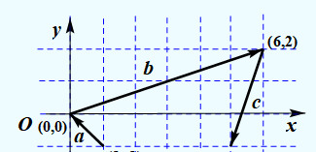由图得，，，,则.

即.解得，.

所以.

**数量积的求法有以下四种：**

**1、定义法：已知向量的模和夹角.**

**2、转化法：利用平面向量基本定理转化为已知向量的模和夹角.**

**3、几何法：投影法--投影的几何意义.**

**4、坐标法：建立直角坐标系（通法）通过代数运算求解，前提是方便建系.**

【例5】在边长为等边三角形中，已知,

，则的最大值为 .

【方法一】几何法

依题



.

当时，的最大值为.

【答案】.

【方法2】坐标法，



如图以为原点，所在直线为建系：















当时，的最大值为.

【例6】如图，边长为的正方形的顶点，分别在轴、轴的正半轴上移动，

则的最大值是（ ）

A. B. C.  D.

【解析】解法1：由图得:

，

，



当且仅当时，取得最大值.

【解析】解法2：由图，

得，，



.

当且仅当时，取得最大值.

课堂小结：

1、在解题中体会向量既是代数研究对象，也是几何研究对象，由于向量有几何法和坐标法两种表示方法，它的运算也因为这两种不同的表示方法而有两种方式，因此向量问题的解决，理论上讲总共有两个途径，即基于几何表示的几何法和基于坐标表示的代数法，在具体做题时要善于从不同的角度考虑问题.

2. 在解题过程中体会转化与化归，数形结合等思想方法.